AVRIL 2019

Guide d’utilisation de l’application Prix-ESMS

Logo de la Caisse nationale de solidarité pour l'autonomieVersion : 3.0

Sommaire

Introduction 3

1 Connexion à l’application Prix-ESMS 4

2 Utilisation de l’application Prix-ESMS 6

2.1 Saisie des prix pour un EHPAD 6

2.2 Saisie des prix pour une résidence autonomie 10

2.3 Saisie pour un ensemble d’établissements 12

3 Responsabilité des informations saisies 13

4 Affichage sur le portail officiel d’information www.pour-les-personnes-agees.gouv.fr 13

5 Support technique 13

Introduction

L’application Prix-ESMS permet aux EHPAD de saisir leurs prix hébergement et tarifs dépendance, et aux résidences autonomie de saisir les prix de la redevance mensuelle de leurs logements, comme prévu par la loi relative à l’adaptation de la société au vieillissement et le décret d'application n°2015-1868 du 30 décembre 2015 qui décrit, pour les EHPAD, la liste des prestations minimales délivrées en matière d'hébergement, et qui indique le calendrier et les modalités de transmission des prix des EHPAD et résidences autonomie à la CNSA.

**Depuis mi-décembre 2016, les prix et tarifs saisis des EHPAD sont affichés sur le portail officiel d’information www.pour-les-personnes-agees.gouv.fr** avec la date de mise à jour, correspondant à la date de saisie**. Pour les résidences autonomie, les prix sont affichés depuis l’automne 2017.**

1. Connexion à l’application Prix-ESMS

L’application Prix-ESMS est accessible aux adresses suivantes : <https://prix-esms.cnsa.fr> ou <https://portail.cnsa.fr>.

Plusieurs situations possibles :

* **Vous n’avez pas de compte pour utiliser les applications de la CNSA.** Dans ce cas, il faut faire une demande d’accès (bouton situé sur la page d’accueil <https://portail.cnsa.fr>), puis suivre la procédure présentée au paragraphe 3.1 du manuel d’utilisation « Connexion à Prix-ESMS ».
* **Vous avez déjà des identifiants, suite à l’utilisation de l’application ImportCA, importEPRD, importERRD ou l’extranet**. Vous vous identifiez avec les mêmes identifiants sur la page d’accueil <https://portail.cnsa.fr>. Deux possibilités :
  + Soit vous avez un profil « utilisateur ImportCA » ou « gestionnaire » et votre structure d’appartenance est un ESMS. Dans ce cas, vous avez automatiquement les droits pour accéder à l’application Prix-ESMS. Si vous souhaitez modifier votre champ d’intervention en ajoutant ou supprimant des structures de rattachement, suivez la procédure décrite dans le paragraphe 3.3 du manuel d’utilisation « Connexion à Prix-ESMS ».
  + Soit vous avez un profil « gestionnaire » et votre structure d’appartenance est un organisme gestionnaire (OG). Vous devez dans ce cas vous créer un nouveau compte. Voir le paragraphe 3.1 du manuel d’utilisation « Connexion à Prix-ESMS ».

Le manuel d’utilisation « Connexion à Prix-ESMS » est consultable et téléchargeable sur le site internet www.cnsa.fr, rubrique « Grands Chantiers », sous-rubrique « Systèmes d’information des établissements et services médico-sociaux », article « Transmission des prix des résidences autonomie et des EHPAD » : <https://www.cnsa.fr/grands-chantiers/systemes-dinformation-des-etablissements-et-services-medico-sociaux/transmission-des-prix-des-residences-autonomie-et-des-ehpad>.

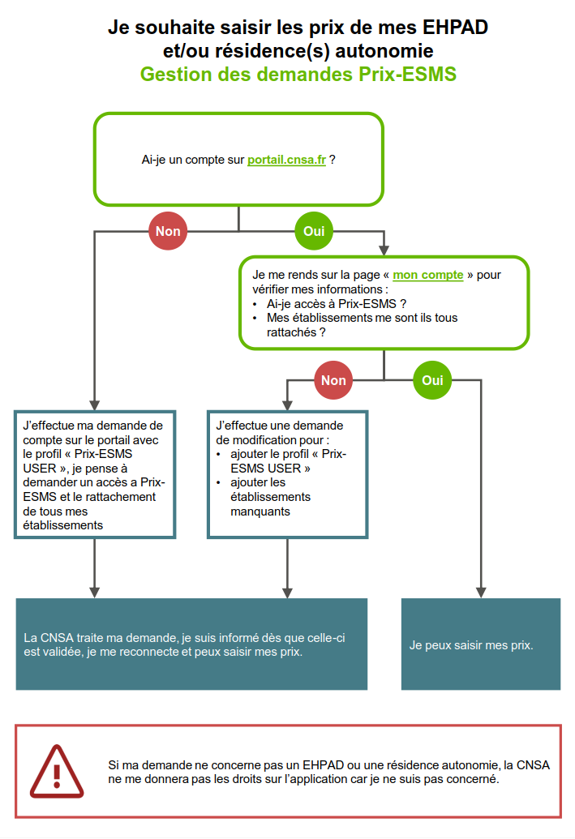

1. Utilisation de l’application Prix-ESMS

L’application comporte quatre onglets :

* L’onglet : « Informations établissement », qui vous permet de vérifier les coordonnées et caractéristiques de votre établissement.
* L’onglet : « Saisie des prix hébergement et tarifs dépendance », **voir ci-dessous les principales consignes d’utilisation**.
* L’onglet : « Obligations légales », qui présente le décret d'application n°2015-1868 du 30 décembre 2015.
* L’onglet : « Portail Pour les personnes âgées », qui présente le portail officiel d’information [www.pour-les-personnes-agees.gouv.fr](http://www.pour-les-personnes-agees.gouv.fr).

Si vous êtes rattaché à plusieurs établissements, une liste déroulante dans l’encart d’information en haut à droite vous permet de choisir l’établissement dont vous souhaitez renseigner les informations.

1. Saisie des prix pour un EHPAD

* Etape 1 : saisie des prix hébergement pour l’hébergement permanent et l’hébergement temporaire (si proposé dans votre EHPAD)

Vous devez saisir pour chaque type de chambre (chambre seule, chambre double, chambre seule ASH, chambre double ASH), le prix de la chambre majoritairement proposée : **Prix TTC par personne et par jour**.

**A noter** : **si votre EHPAD est partiellement ou totalement habilité à l’aide sociale à l’hébergement (ASH)**, vous devez saisir à la fois le prix de la chambre simple et le prix de la chambre simple ASH, même si ce prix est identique. **Cette consigne s’applique de la même façon pour les chambres doubles**. Il est indispensable de saisir le prix pour les deux lignes (chambre double, chambre double ASH).

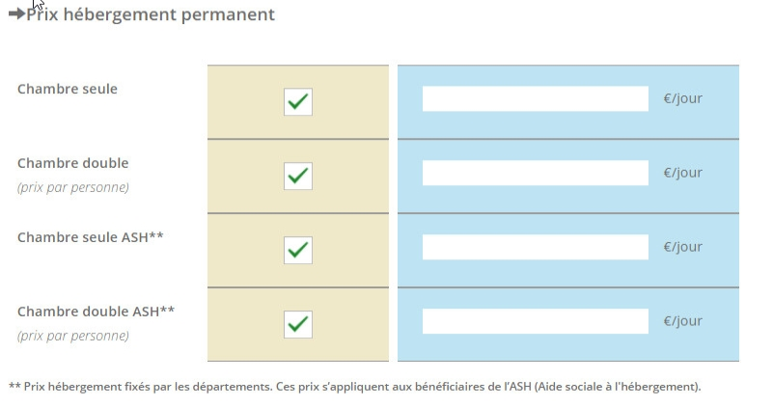

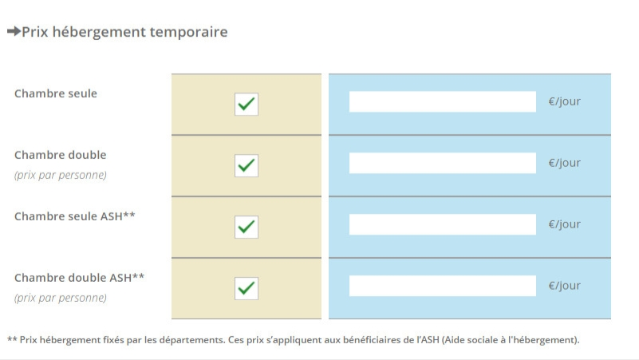

Vous devez ensuite saisir, si c’est le cas dans votre EHPAD, les prestations complémentaires proposées en plus des prestations minimales listées dans le décret et comprises dans le prix saisi ci-dessus.

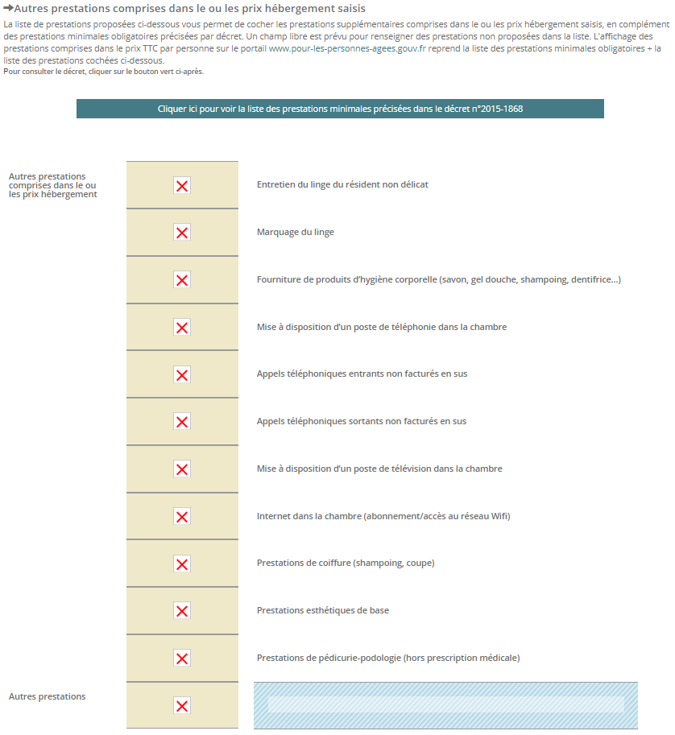

* Etape 2 : saisie des tarifs dépendance

Vous devez saisir les 3 tarifs dépendance pour les GIR 1-2, 3-4 et 5-6 pratiqués dans votre établissement. **Cette saisie est obligatoire.**

**A noter** : vous devez **saisir des tarifs différents pour chaque GIR**.De plus, **le tarif du GIR 5-6 doit être inférieur aux tarifs des GIR 1-2 et 3-4.**

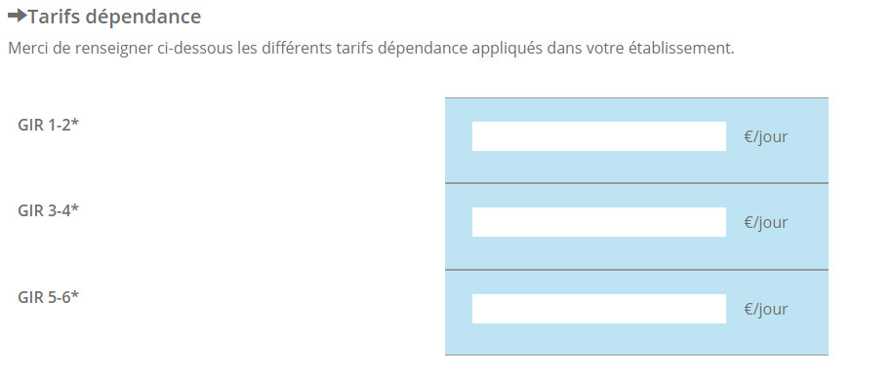

* Etape 3 : saisie des autres prix hébergement et prestations complémentaires

Vous avez la possibilité de saisir d’autres prix d’hébergement ou des prestations complémentaires facturées en sus des prix hébergement saisis ci-dessus. **Cette saisie facultative** s’active si vous répondez « Oui » à la question « Souhaitez-vous renseigner des informations relatives aux prestations complémentaires facturées en sus des prix renseignés ? ».

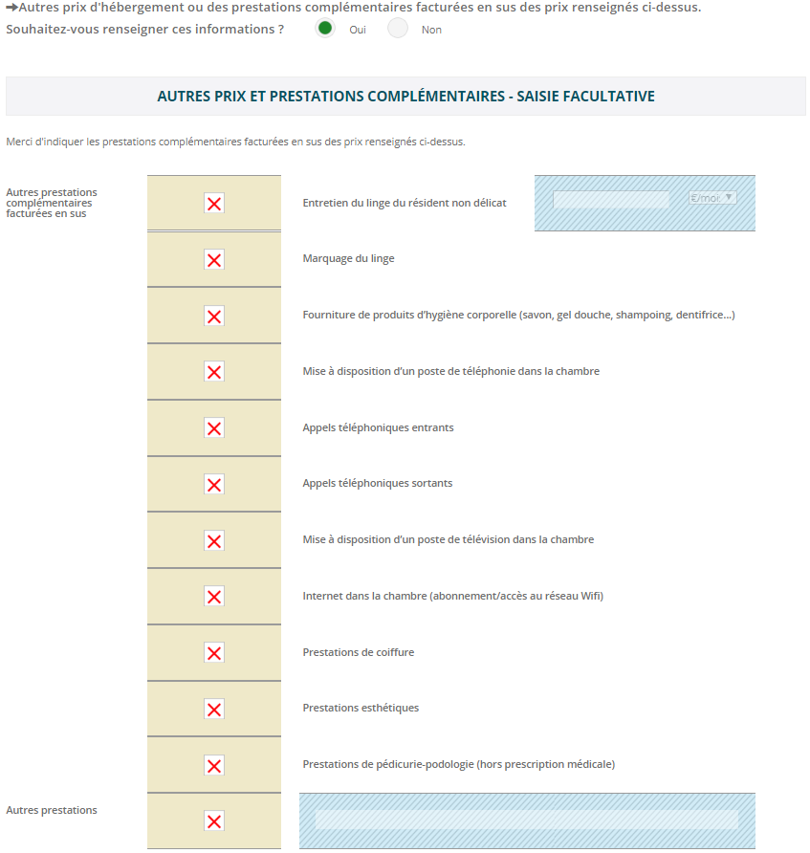

1. Saisie des prix pour une résidence autonomie

* Etape 1 : saisie des prix hébergement

Vous devez saisir pour chaque type de logement (F1, F1 bis, F2, F1 ASH, F1 bis ASH, F2 ASH), **le prix plancher** **de la redevance mensuelle**: **Prix TTC par personne et par mois**.

**La redevance mensuelle** est égale à la somme du prix du loyer, du prix des charges locatives et du prix des prestations non-optionnelles (par exemple, le prix d’un repas systématiquement facturé même si le résident ne le prend pas).

**Le prix plancher** est le prix le plus bas pratiqué pour chaque type de logement proposé par la résidence autonomie.

**A noter** : **si votre résidence autonomie est partiellement ou totalement habilitée à l’aide sociale à l’hébergement (ASH)**, vous devez saisir à la fois le prix du logement F1 et le prix du logement F1 ASH, même si ce prix est identique. **Cette consigne s’applique de la même façon pour les logements F1 bis et F2**. Il est indispensable de saisir le prix pour les deux ou quatre lignes (F1 bis, FI bis ASH ou F2, F2 ASH ou F1 bis, F2, F1 bis ASH, F2 ASH).

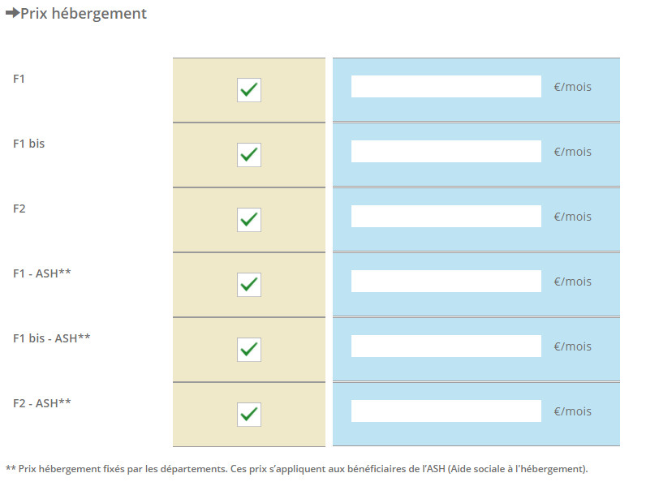

* Etape 2 : saisie des prestations comprises dans le ou les prix renseignés

Dans la liste prévue à cet effet, vous cochez les prestations proposées par la résidence autonomie dont vous saisissez les informations.

Un champ de saisie libre vous permet de renseigner toute autre prestation qui ne serait pas indiquée dans la liste.

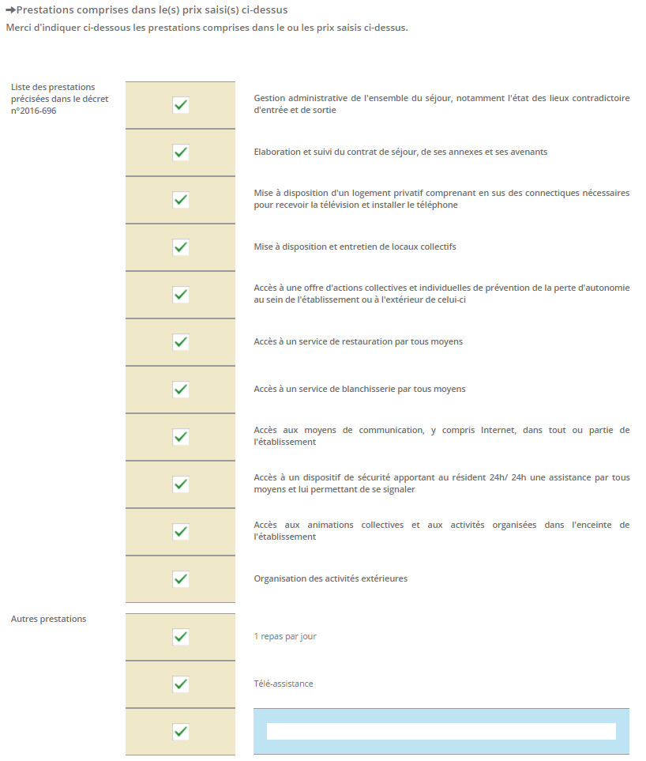

* Etape 3 : saisie des autres prix et prestations complémentaires

Vous avez la possibilité de saisir d’autres prix pour les logements proposés ou des prestations complémentaires facturées en sus des prix hébergement saisis ci-dessus. **Cette saisie est facultative**.

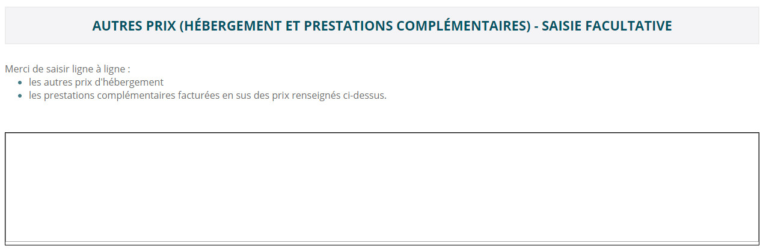

1. Saisie pour un ensemble d’établissements

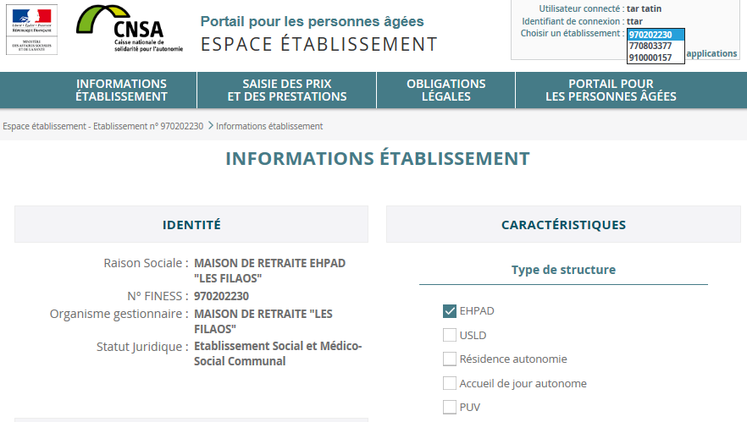

Si vous devez saisir les prix/ tarifs pour un ensemble d’établissements, vous pouvez basculer d’un établissement à un autre, en sélectionnant le FINESS de l’établissement dans la liste déroulante présente en haut à droite de la page.

**Pensez à enregistrer vos saisies avant d’effectuer cette action.**

Les données présentées sur la page « informations établissement » sont issues du FINESS. Certaines données complémentaires (à destination du grand public), mises en évidence par une couleur de fond gris, peuvent être modifiées. Pour modifier, **cliquer sur le crayon pour activer le champ de saisie**.

1. Responsabilité des informations saisies

**Les EHPAD et résidences autonomies sont responsables des informations qu’ils saisissent.**

Une confirmation de saisie s’affiche dès validation des informations.

1. Affichage sur le portail officiel d’information www.pour-les-personnes-agees.gouv.fr

**Depuis mi-décembre 2016, les prix et tarifs saisis ainsi que les informations complémentaires des EHPAD sont affichés sur le portail officiel** **d’information** www.pour-les-personnes-agees.gouv.fr avec la date de mise à jour, correspondant à la date de saisie. Il est précisé à l'internaute que les prix affichés des chambres sont garantis sous réserve de disponibilité.

**Pour les résidences autonomies, les prix sont affichés depuis l’automne 2017.** Il est indiqué que les prix affichés des logements sont garantis sous réserve de disponibilité.

Ces prix et tarifs, ainsi que les informations complémentaires, peuvent être modifiés, si besoin, à tout moment par l'établissement.

Les mises à jour se font tout au long de l'année, à l'initiative de l'établissement. Elles sont affichées sur le portail www.pour-les-personnes-agees.gouv.fr au plus tard 48 heures après la saisie des prix.

1. Support technique

Pour toute question, veuillez-vous adresser à support@cnsa.fr ou appeler le 01 74 73 09 80 (du lundi au vendredi de 8h à 19h).

Logo de la Caisse nationale de solidarité pour l'autonomie

CNSA

66, avenue du Maine – 75682 Paris cedex 14

Tél. : 01 53 91 28 00 – contact@cnsa.fr

**www.cnsa.fr**

**www.pour-les-personnes-agees.gouv.fr**